MSTRZOSTWA POLSKI W SIATKÓWCE PLAŻOWEJ 2020 DOLNOŚLĄSKIE

KOBIETY: TRENERZY KADRY ANDRZEJ MELON, MARIUSZ DZIEWIC

Juniorki: Dolnośląskie 1 (34 punkty). MKS Chełmiec Wałbrzych 3 miejsce
- Jochym Nicole MKS Chełmiec Wałbrzych 15
- Stadnik Aleksandra AZS AWF Wrocław 11
13. Partykowska Natalia UKS Tygrysy Strzelin 3
13 Wołk Łaniewska Julia UKS Tygrysy Strzelin 3
14. Pańko Julia Volley Wrocław 0
14. Woźniak Karolina Volley Wrocław 0
17. Jachowicz Maria AZS AWF Wrocław 1
17. Waśniewska Amelia AZS AWF Wrocław 1

Junior Młodszy: Dolnośląskie 5 (17pkt) Volley Wrocław 2 miejsce
6. Chorąża Joanna Volley Wrocław 4,5
6. Woźniak Karolina Volley Wrocław 4,5
8. Kleszcz Julia Volley Wrocław 3,5
8. Kobiela Ewa Volley Wrocław 3,5
17. Marcinowska Melania Volley Wrocław 1

Młodziczka: Dolnośląskie 9 (4 pkt)
22. Sikora Amelia UKS Wieża Radków 1
22. Szydełko Julia UKS Wieża Radków 1
23. Wilczyńska Dominika Volley Wrocław 1
23. Głowacka Zuzanna AZS AWF Wrocław 1

W łącznej klasyfikacji kobiet Województwo Dolnośląskie zostało sklasyfikowane na 3 miejscu

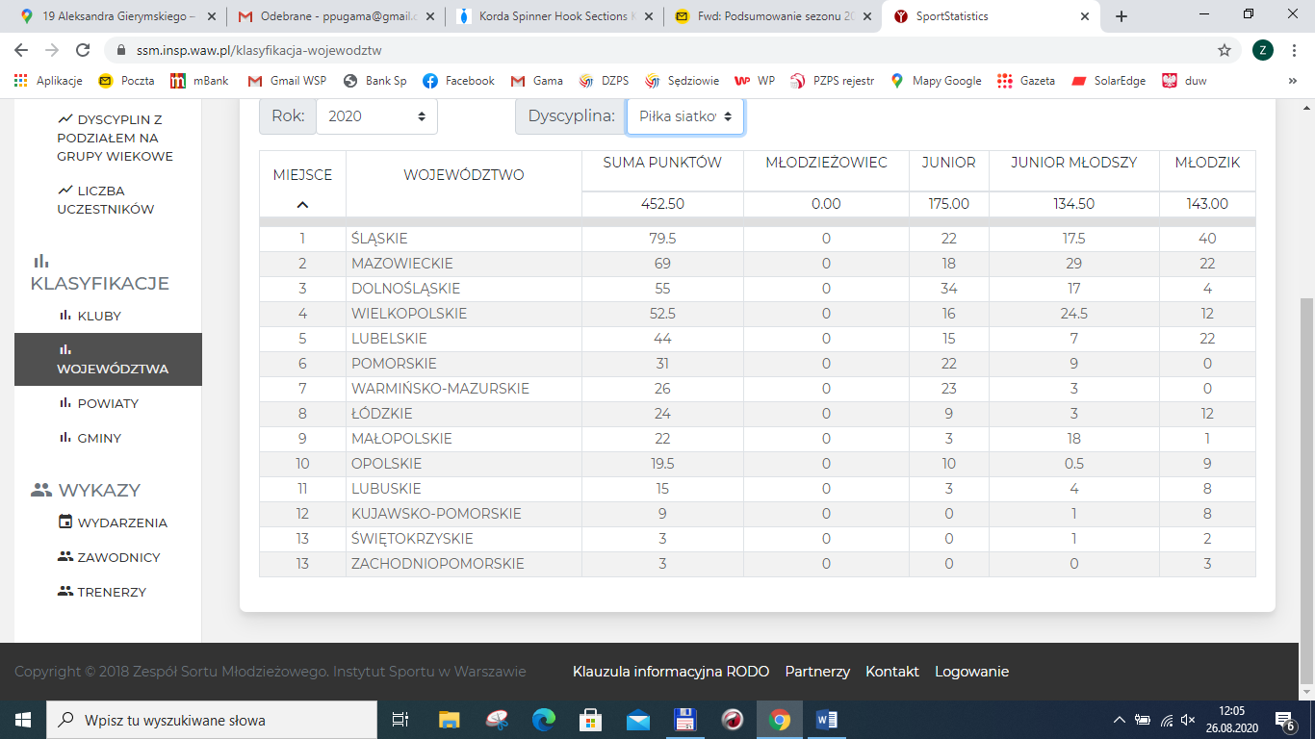

MĘŻCZYŹNI: TRENERZY KADRY TOMASZ GALUSZKA, TOMASZ MILCZAREK

Junior: Dolnośląskie 9 (9pkt)
7. Andrzejewski Paweł KKS REN Bud Złotoryja 6
7. Kwapiński Andrzej KS Gwardia Wrocław 0
17. Pachurka Kamil UKS Dwójka Milicz 1
17. Zimowicz Jakub UKS Dwójka Milicz 1
27. Fijałka Daniel KS Gwardia Wrocław 1
28 Mordarski Wiktor KPS Chełmiec Wałbrzych 0
28. Płużka Dominik KPS Chełmiec Wałbrzych 0

Junior: Młodszy: Dolnośląskie 5 (13pkt) KS Gwardia Wrocław 6 miejsce
5. Rejno Jacek KS Gwardia Wrocław 5
5. Kwapiński Andrzej KS Gwardia Wrocław 5
13. Mordarski Wiktor KPS Chełmiec Wałbrzych 1,5
13. Płużka Dominik KPS Chełmiec Wałbrzych 1,5

Młodzik: Dolnośląskie 3 (16pkt)
- Jakub Kilian JKS Spartakus Jawor 6,5
- Nackowski Bartłomiej KPS Chełmiec Wałbrzych 6,5
23. Dyka Andrzej TS Faurecia Volley Jelcz Laskowice 1
23. Zaborski Maciej TS Faurecia Volley Jelcz Laskowice 1

W łącznej klasyfikacji kobiet Województwo Dolnośląskie zostało sklasyfikowane na 6 miejscu

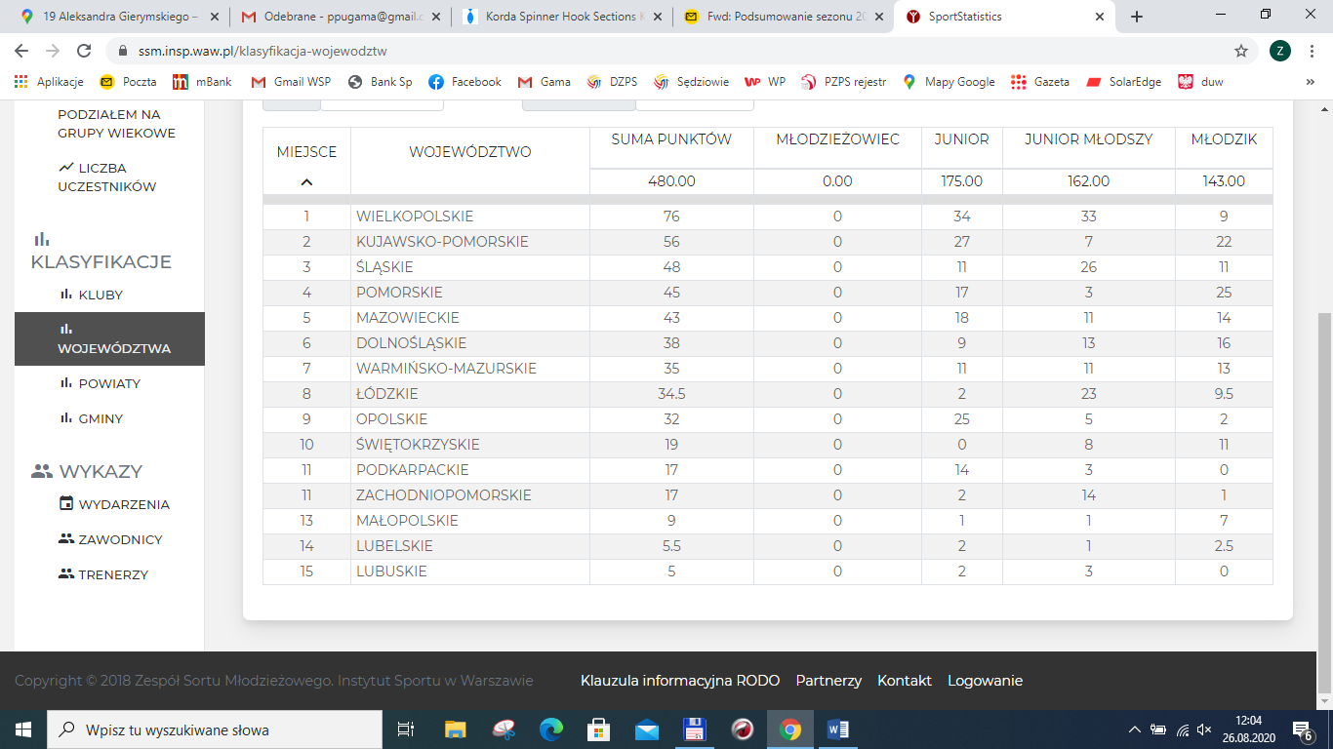

Przewodniczący Wydziału Siatkówki Plażowej DZPS

Zbigniew Gałuszka

